**Modul 2**

1. **Entity**

Mahasiswa : Menyimpan semua data pribadi Mahasiswa

Dosen : Menyimpan informasi semua dosen pengajar

Mata Kuliah : Menyimpan informasi tentang jadwal perkuliahan

Ruang Kelas : Menyimpan data tentang tempat dan ruang kelas

1. **Attributes**
2. **Mahasiswa**

* **Nama_Mahasiswa:** nama lengkap Mahasiswa (string) PK
* **NIM_Mahasiswa:** nomor induk Mahasiswa (varchar(10)) PK
* **Semester_Mahasiswa:** semester mahasiswa saat ini (integer(1))

1. **Dosen**

* **Nama_Dosen:** nama lengkap dosen pengajar (varchar)
* **Alamat_dosen:** alamat lengkap dosen pengajar (varchar)
* **NIP_Dosen:** nomor induk pegawai (varchar) PK

1. **Mata Kuliah**

* **Nama_Makul:** nama lengkap mata kuliah (varchar)
* **Jam_Makul:** waktu mata kuliah (varchar)
* **Kode_Makul:** kode mata kuliah (varchar) PK

1. **Ruang Kelas**

* **Kode_Ruang:** kode ruang kelas perkuliahan (varchar)

1. **Relationship**

|  |  |  |  |  |
| --- | --- | --- | --- | --- |
|  | **Mahasiswa** | **Dosen** | **Mata Kuliah** | **Ruang Kelas** |
| **Mahasiswa** | **-** | **M:N** | **M:N** | **-** |
| **Dosen** |  | **-** | **M:N** | **-** |
| **Mata Kuliah** |  |  | **-** | **N:1** |
| **Ruang Kelas** |  |  |  | **-** |

**Hubungan**

* **Mahasiswa** diajar oleh **Dosen**:

1. Tabel Utama: **Mahasiswa**
2. Tabel Kedua: **Dosen**
3. Relationship: **Many-to-Many (m:n)**
4. Attribute Penghubung: **Nama_Mahasiswa, Nama_Dosen**

* **Mahasiswa** memiliki **Mata Kuliah:**

1. Tabel Utama: **Mahasiswa**
2. Tabel Kedua: **Mata Kuliah**
3. Relationship: **Many-to-Many (m:n)**
4. Attribute Penghubung: **Nama_Mahasiswa, Nama_Makul**

* **Dosen** mengajarkan **Mata Kuliah:**

1. Tabel Utama: **Dosen**
2. Tabel Kedua: **Mata Kuliah**
3. Relationship: **Many-to-Many (m:n)**
4. Attribute Penghubung: **Nama_Dosen, Nama_Makul**

* **Mata Kuliah** yang diajar dalam **Ruang Kelas:**

1. Tabel Utama: **Mata Kuliah**
2. Tabel Kedua: **Ruang Kelas**
3. Relationship: **One-to-many (n:1)**
4. Attribute Penghubung: **Nama_Makul, Kode_Kelas**

NIP_Dosen

Semester_Mahasiswa

Alamat_Dosen

Nama_Dosen

NIM_Mahasiswa

Nama_Mahasiswa

Mengampu

Menempati

Mengambil

Kode_Makul

Nama_Makul

Jam_Makul

**Mata Kuliah**

**Mahasiswa**

Diampu

**Dosen**

**Ruang Kuliah**

Kode_Ruang

Ambil contoh sembarang database. Buatlah rancangan ER Diagram manual database tersebut dar**i** tahap 1-4 dengan ketentuan database minimal mengandung 4 buah entitas

**Langkah 1 :**

**Entities**

* + Mahasiswa : Menyimpan data pribadi semua Mahasiswa
  + Penjaga Perpustakaan : Melayani Mahasiswa dalam peminjaman buku di Perpustakan
  + Buku : Sebagai fasilitas dalam Perpustakaan untuk mencari ilmu
  + Ruang : Memiliki tempat dalam peletakan Buku

**Langkah 2 :**

**Attribute**

* + Mahasiswa :
    - NIM_Mahasiswa (varchar(45))PK
    - Nama_Mahasiswa (varchar(250))
    - Jurusan_Mahasiswa (varchar(250))
  + Penjaga Perpustakaan :
    - Nama_Penjaga_Perpustakaan (varchar(250))
    - Alamat_Penjaga_Perpustakaan (varchar(250))
    - Kode_Penjaga_Perpustakaan (varchar(45))
  + Buku :
    - Kode_Buku (varchar(45))
    - Nama_Buku (varchar(250))
    - Pencipta_dan_Penerbit_Buku (varchar(250))
  + Ruang :
    - Nama_Ruang (varchar(250))
    - Kode_Ruang (varchar(45))
    - Tempat_Ruang (varchar(250))

**Langkah 3**

**Relationship**

|  |  |  |  |  |
| --- | --- | --- | --- | --- |
| Nama | Mahasiswa | Penjaga Perpustakaan | Buku | Ruang |
| Mahasiswa | - | 1:1 | 1:M | 1:M |
| Penjaga Perpustakaan | **-** | **-** | 1:M | 1:1 |
| Buku |  | **-** | - | M:M |
| Ruang | **-** | **-** | **-** | **-** |

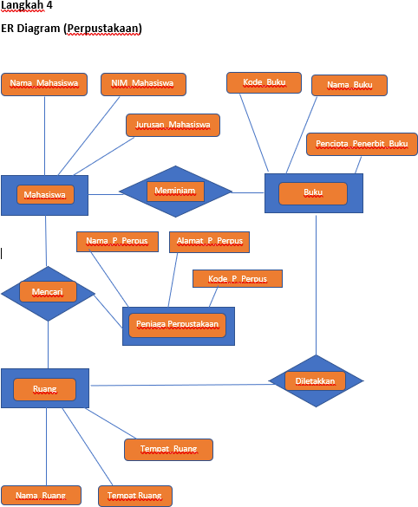

**Nama : Krisna Alif Meilana**

**NIM : L200180028**